|  |  |
| --- | --- |
|  | ДАТА: май 2024г |

**КОММЕРЧЕСКОЕ ПРЕДЛОЖЕНИЕ**

ООО «ВСП-Гарант» специализируется на комплексном снабжении материалами ВСП для ремонта и строительства железнодорожных путей по всей России, а также в страны содружества и дальнего зарубежья.

Мы вложили много сил в переговоры с производителями и превосходно оптимизировали логистику с транспортными компаниями, что позволило снизить цену материалов на 28%

В 2024 году наша компания от филиала **«ANTINVEST Ltd.Şt»** получила право от зарубежных производителей скреплений Fossloh поставлять упругие скрепления: Quality management system for the design and production of Rail fastening systems • **SKL14, SKL12, SKL1, SKL14 HH, SKL15, SKL3, SKLB15, SKL SL-1 Tension Clamps,** для железнодорожных, высокоскоростных,тяжелых, трамвайных, безбалластных и метро жд путей!

Вся продукция производится по немецкому патенту и разрешению на производство и поставки во все страны.

Ориентировочная стоимость комплекта на 1 шпалу – от 19$ до 23$ с доставкой до покупателя.

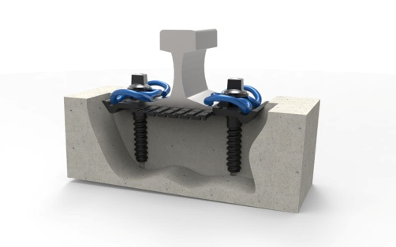 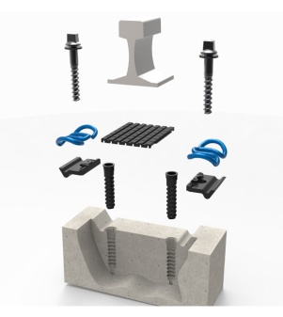 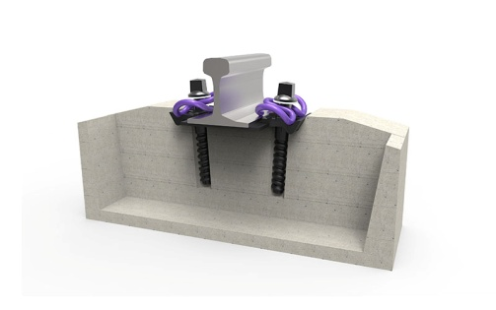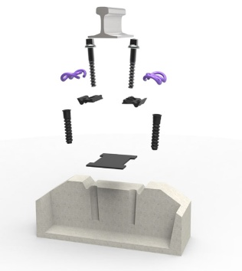

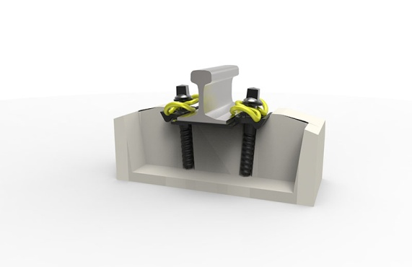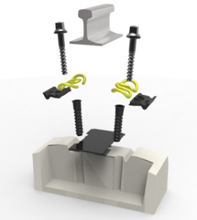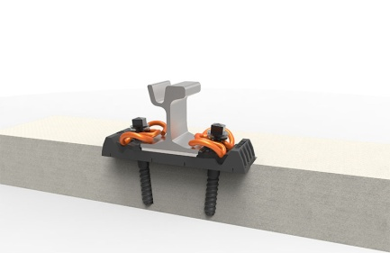 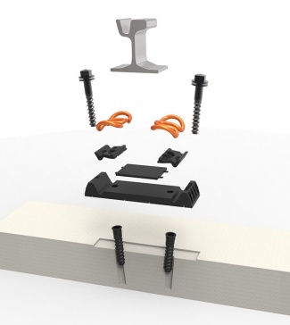

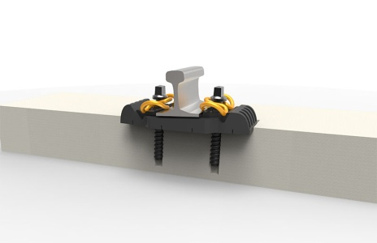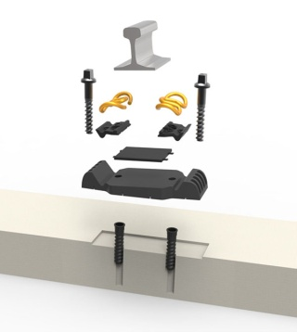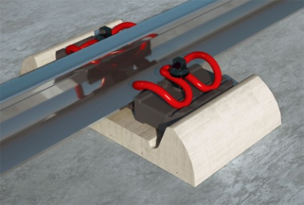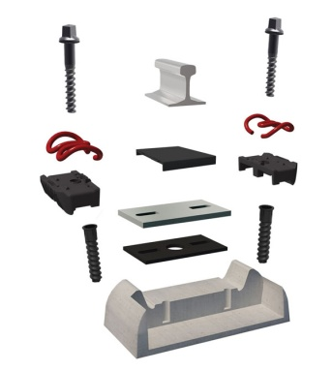

**Норма загрузки в фуру – 3500 комплектов**

**Условия оплаты – договорные**

**[Главная страница WhatsApp](https://www.whatsapp.com/)**

**[Главная страница WhatsApp](https://www.whatsapp.com/)Исп. +7 919 337 18 18 - Денис**

**Исп. +7 919 315 58 37 – Марк**

